##### **PEMROGRAMAN COMPUTER AIDED**

**“PRAKTIKUM 6”**

**“PENYELESAIAN PERSAMAAN NON LINIER METODE NEWTON RAPHSON DENGAN MODIFIKASI TABEL”**



Oleh :

**Muchamad Irsad Maulana 4210161005**

**Program Studi Teknologi Game**

**Departemen Teknologi Multimedia Kreatif**

**Politeknik Elektronika Negeri Surabaya**

**2018**

**LAPORAN PRAKTIKUM 1**

|  |  |  |
| --- | --- | --- |
| Judul | : | **Penyelesaian Persamaan Non Linier Metode Newton Raphson dengan Modifikasi Tabel** |
| Tujuan | : | Mempelajari metode Newton Raphson dengan modifikasi Tabel untuk penyelesaian persamaan non linier. |
| Dasar Teori | : | Permasalahan pada pemakaian metode newton raphson adalah :   1. Metode ini tidak dapat digunakan ketika titik pendekatannya berada pada titik ekstrim atau titik puncak, karena pada titik ini nilai F1(x) = 0 sehingga nilai penyebut dari  sama dengan nol, Bila titik pendekatan berada pada titik puncak, maka titik selanjutnya akan berada di tak berhingga. 2. Metode ini menjadi sulit atau lama mendapatkan penyelesaian ketika titik pendekatannya berada di antara dua titik stasioner. Bila titik pendekatan berada pada dua tiitik puncak akan dapat mengakibatkan hilangnya penyelesaian (*divergensi*). Hal ini disebabkan titik selanjutnya berada pada salah satu titik puncak atau arah pendekatannya berbeda.   Untuk dapat menyelesaikan kedua permasalahan pada metode newton raphson ini, maka metode newton raphson perlu dimodifikasi dengan :   1. Bila titik pendekatan berada pada titik puncak maka titik pendekatan tersebut harus di geser sedikit, xi = xi ±δ dimanaδ adalah konstanta yang ditentukan dengan demikian *F*1 *xi*  ≠ 0 dan metode newton raphson tetap dapat berjalan. 2. Untuk menghindari titik-titik pendekatan yang berada jauh, sebaiknya pemakaian metode newton raphson ini didahului oleh metode tabel, sehingga dapat di jamin konvergensi dari metode newton raphson. |

|  |  |  |
| --- | --- | --- |
| Algoritma | : | 1. Defisikan fungsi f(x) 2. Ambil range nilai x =*a*,*b* dengan jumlah pembagi p 3. Masukkan torelansi error (e) dan masukkan iterasi n 4. Gunakan algoritma tabel diperoleh titik pendekatan awal x0 dari:   F(xk) . F(xk+1)<0 maka x0 = xk   1. Hitung F(x0) dan F1(x0) 2. Bila *F**abs**F1* *x*0  *e* maka pendekatan awal x0 digeser sebesar dx (dimasukkan)   x0 = x0 + dx  hitung F(x0) dan F1(x0)   1. Untuk iterasi I= 1 s/d n atau |F(xi)|≥ *e*     hitung F(xi) dan F1(xi)  bila |F (xi)| < e maka  xi = xi + dx  hitung F(xi) dan F1(x0)   1. Akar persamaan adalah x terakhir yang diperoleh. |

**FORM LAPORAN AKHIR**

**Muchamad Irsad Maulana 4210161005**

**Algoritma :**

|  |
| --- |
| Judul Percobaan: Metode Newton Raphson dengan Modifikasi Tabel  Algoritma:   1. Defisikan fungsi f(x) 2. Ambil range nilai x =*a*,*b* dengan jumlah pembagi p 3. Masukkan torelansi error (e) dan masukkan iterasi n 4. Gunakan algoritma tabel diperoleh titik pendekatan awal x0 dari:   F(xk) . F(xk+1)<0 maka x0 = xk   1. Hitung F(x0) dan F1(x0) 2. Bila *F**abs**F1* *x*0  *e* maka pendekatan awal x0 digeser sebesar dx (dimasukkan)   x0 = x0 + dx  hitung F(x0) dan F1(x0)   1. Untuk iterasi I= 1 s/d n atau |F(xi)|≥ *e*     hitung F(xi) dan F1(xi)  bila |F (xi)| < e maka  xi = xi + dx  hitung F(xi) dan F1(x0)   1. Akar persamaan adalah x terakhir yang diperoleh. |

**Listing program yang sudah benar :**

|  |
| --- |
|  |
| Output: |

**Pengamatan awal**

1. Gambar kurva fungsi dengan Gnu Plot

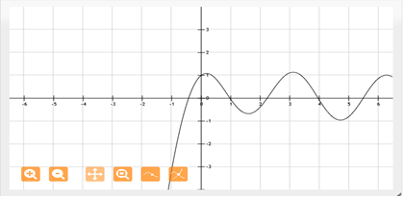 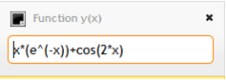

1. Perkiraan nilai x0

|  |
| --- |
| X0 |
| 0 |
| 0.25 |
| 0.55 |
| 0.75 |

**Hasil percobaan :**

* 1. Tabel hasil iterasi, xi, f(xi)

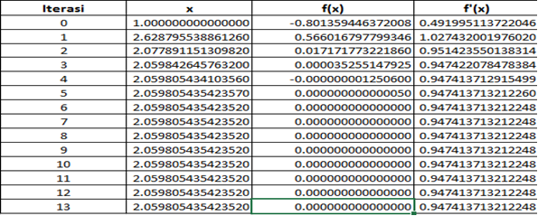

* 1. Pengamatan terhadap parameter

1. Toleransi error(e) terhadap jumlah iterasi (N)

|  |  |
| --- | --- |
| Toleransi Error (e) | Jumlah Iterasi (N) |
| 0,1 | 4 |
| 0,01 | 5 |
| 0,001 | 5 |
| 0,0001 | 6 |

1. Pengubahan nilai awal x0 terhadap iterasi (N)

|  |  |
| --- | --- |
| X0 | Iterasi |
| 0 | 6 |
| 0.25 | 6 |
| 0.75 | 6 |
| 0.55 | 6 |

**Kesimpulan :**

|  |
| --- |
| Dengan modifikasi tabel, fungsi yang memotong sumbu x lebih dari sekali dapat dicari titik yang medekati pertama kali. |